CharJules
Chargeur de piles pour jouets du QRP

V0.1 - 10/03/20
Table des matières
1-ETUDE 4
1.1-Pile, batterie et accumulateur 4
1.1.1-Définitions 4
1.1.2-Théorie 4
1.1.2.1-Pile de Daniell 4
1.1.2.2-Force électromotrice 6
1.1.2.3-Capacité d’une pile 7
1.1.2.4-Densité massique 8
1.1.2.5-Courant nominal 9
1.1.3-Technologie des accumulateurs 9
1.2-Décharge d’une batterie 11
1.2.1-Principe 11
1.2.2-Effet Peukert 11
1.3-Charge d’une batterie 13
1.3.1-Généralités 13
1.3.2-Mise en oeuvre 14
2-SPECIFICATIONS 16
2.1-Dispositif 16
2.1.1-Généralités 16
2.1.2-Spécifications 16
2.2-Pack pile à charger 17
2.2.1-Benchmark 17
2.2.2-Spécifications 17
2.3-Alimentation 18
2.3.1-Caractéristiques 18
2.3.2-Connecteur d’entrée 20
2.3.4-Connecteur de sortie 20
2.4-LED 21
2.5-Spécifications du CharJules 21
2.5.1-Interfaces 21
2.5.2-Fonctionnalités 22
3-IMPLEMENTATION 24
3.1-Environnement de développement 24
3.1.1-Kicad 24
3.1.2-Contrôle de version 24
3.2-HW 25
3.2.1-DS2711 25
3.2.1.1-Schéma de principe (référence : AN DS2711K-DS2712K.pdf) 25
3.2.1.2-Implémentation 25
3.2.1.2.1-Application 25
3.2.1.2.2-Machine d’état 26
3.2.1.2.3-Taux de charge 26
3.2.1.3-Conformité 27
3.2.2-Pack pile à charger 27
3.2.2.1-Schéma de principe 27
3.2.2.2-Implémentation 28
3.2.2.3-Conformité 29
3.2.3-LED 31
3.2.3.1.1-Schéma de principe 31
3.2.3.1.2-Implémentation 31
3.2.3.1.3-Conformité 31
3.2.4-Interfaces 31
3.2.4.1-CharJules/Alimentation 31
3.2.4.2-LED 31
3.2.5-Mécanique 32
3.4-Nomenclature 32
3.4.1-CharJules 32
3.4.2-Pack pile à charger 32
3.4.3-Alimentation 32
3.4.4-LED 32
3.4.5-Interfaces 33
3.4.6-Mécanique 33
4-TESTS 33
5-SOURCES ET RESSOURCES DOCUMENTAIRES 34

1-ETUDE

1.1-Pile, batterie et accumulateur

1.1.1-Définitions
Afin d’éviter toutes confusions, rappelons ici quelques définitions essentielles :

- Un accumulateur électrique est un dispositif destiné à stocker l’énergie électrique et à la restituer ultérieurement.
- Une batterie d’accumulateur ou plus généralement une batterie, est un ensemble d’accumulateurs électriques reliés entre eux de façon à créer un générateur de courant continu de la capacité et de la tension désirée. Ces accumulateurs même s’ils sont seuls sont parfois appelés éléments de la batterie. Les batteries sont des accumulateurs électrochimiques. Elles sont capables de convertir l’énergie électrique en un processus chimique réversible. Par définition, une batterie est rechargeable.
- Une pile est un élément qui ne peut être rechargé. Les piles fournissent la quantité d’électricité prévue à leur fabrication (aucune charge, ni préparation n’est nécessaire avant utilisation). Les piles ne sont pas des accumulateurs électrochimiques, car elles ne sont pas rechargeables.

1.1.2-Théorie

1.1.2.1-Pile de Daniell
Dans un premier récipient, on verse une solution de sulfate de zinc et on y plonge une lame de zinc décapée. Dans un second récipient, on procède de la même manière avec du sulfate de cuivre et une lame de cuivre. Chaque récipient et son contenu est désigné sous le terme de demi-pile. Chaque lame métallique constitue une électrode.
On remplit un tube en U avec une solution de nitrate d’ammonium , gélifiée par de l’agar-agar (substance gélifiante issue d’algues). Cela forme un pont électrolytique ou pont salin. On plonge une extrémité du U dans le premier récipient, et l’autre dans le second.
On relie électriquement les électrodes à une petite lampe électrique. La lampe s’allume : on vient de fabriquer une pile électrique, la pile Daniell.
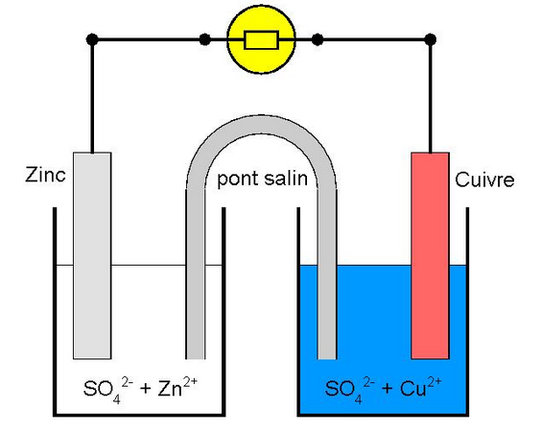
Un oxydant est une espèce chimique susceptible de capter un ou plusieurs électron(s), lors d’une réaction qui est une réduction :
Dans un montage électrochimique, l’électrode où se produit une réduction est la cathode.
Un réducteur est une espèce chimique susceptible de céder un ou plusieurs électron(s) lors d’une oxydation :
Une électrode où se produit une oxydation est une anode.
Dans les deux demi-équations électroniques, l’oxydant et le réducteur forment un couple, qui se note (couple « rédox »).
Dans le circuit électrique, il y a circulation d’électrons. Ils constituent le courant continu généré par la pile. Les électrons vont du – vers le +. Le courant I va du + vers le –.
Au niveau de l’électrode de cuivre, il y a réduction des ions cuivre de la solution, selon la demi-équation électronique :
Le cuivre formé se dépose sur l’électrode, qui grossit durant le fonctionnement de la pile. Comme la réaction est une réduction, l’électrode de cuivre est la cathode.
La réaction capte des électrons. L’électrode de cuivre attire les électrons, qui ne peuvent venir que du circuit électrique. L’électrode de cuivre est la borne positive de la pile.
Au niveau de l’électrode de zinc, il y a oxydation selon la demi-équation électronique :
L’électrode de zinc est progressivement consommée. Comme il s’agit d’une réaction d’oxydation, l’électrode de zinc est l’anode.
La demi-équation électronique libère des électrons dans le circuit électrique. L’électrode de zinc est la borne négative.

Sans le pont salin, la pile ne fonctionnerait pas, car il assure l’électro-neutralité de chaque demi-pile, via la migration de ses ions. Durant le fonctionnement de la pile, la solution de sulfate de zinc s’enrichit en ions zinc ; les ions nitrate vont donc migrer vers cette solution. En parallèle, les ions ammonium vont dans le bac de sulfate de cuivre, afin de compenser le déficit en ions +, du fait de la consommation des ions cuivre.

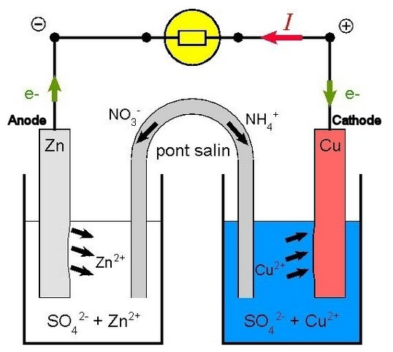

1.1.2.2-Force électromotrice
La tension U (en Volt) aux bornes d’une pile (ou d’un accumulateur) est fonction de l’intensité I (en Ampère) du courant qu’elle débite et de la résistance interne:
- E est la force électromotrice. Cette tension est liée aux couples rédox employés dans la pile. Elle dépend aussi des concentrations des ions et de la température. Pour une pile Daniell avec , et à 25 °C, E est en théorie proche de 1,1 V.
- r est la résistance interne de la pile (en Ohm). Elle est liée à la mobilité des ions, notamment au niveau du pont salin.

La force électromotrice est la tension de la batterie mesurée à vide. Elle dépend de la technologie de l'accumulateur.
- La tension spécifiée pour une pile correspond à la force électromotrice de cette pile. C’est à dire que pour une pile 1,5V, il s’agit en fait de la tension à vide 'E' (sans débit) d'une pile neuve. La résistance interne 'R' d'une pile alcaline ou saline est beaucoup plus importante que celle d'un accumulateur. De ce fait dès que l'on fait débiter du courant à une pile sa tension chute ( U = E - R x I ). On se retrouve donc rapidement à une tension variant entre 1,3V et 1,5V en fonction de l'état de décharge de la pile.
- La tension spécifiée pour un accumulateur Ni-Cd ou Ni-MH ne correspond pas à la force électromotrice de cet accumulateur. C’est à dire que pour un accumulateur de 1,2V, il s’agit en fait de la tension en débit de l'accumulateur. C'est le niveau du plateau de tension de la courbe de décharge de l'accumulateur (§1.2.1). La tension à vide 'E' d'un accumultaur est de 1,35V min. Mais comme la résistance interne 'R' est beaucoup plus faible que celle des piles, la tension U se retrouve dans la même gamme de tensions que les piles, mais avec une tension plus stable.

1.1.2.3-Capacité d’une pile
La charge électrique Q (en Coulomb) qui a transité dans le circuit électrique pendant une durée (en seconde) est donnée par :
I (en Ampère) est l’intensité, supposée constante, du courant électrique.
Q est reliée à la quantité d’électrons (en moles) qui a transité dans le circuit, par la formule :
où (le Faraday) est la charge électrique d’une mole d’électrons.
La capacité d’une pile est la charge électrique totale qu’elle est capable de délivrer au cours de sa vie, de durée de fonctionnement .
s’exprime en Coulomb, ou en Ampèreheure (Ah). Par définition, un ampèreheure est la charge électrique qui a transité dans un circuit alimenté pendant 1 heure avec un courant de 1 Ampère. En conséquence, .

Exemple : batterie 7,2V - 1200mAh
La tension de service vaut : 7,2V. La capacité Q vaut : 1200mAh
Cette batterie peut donc fournir 1200mA pendant 1heure.
Un accumulateur de 2Ah est capable de restituer 2A pendant 1h ou 1A pendant 2h ou 0,5A pendant 4h etc.
La capacité se confond significativement avec l'autonomie de l'accumulateur.

Cette capacité varie en fonction des technologies, de quelques dizaines de mAh pour des accumulateurs bouton Ni-Cd à plus de 4000Ah pour des batteries au plomb. Il faut savoir que la capacité restituée par un accumulateur n'est pas constante, même à charge égale. La capacité restituée dépend des conditions de décharge : plus il fera froid et plus le courant demandé est important, plus la capacité de l'accumulateur sera faible, et inversement.
Pour une même technologie la capacité d'un élément est proportionnelle à son volume. Par contre pour deux technologies différentes, à même capacité, les volumes ne sont pas du tout les mêmes. Ce rapport capacité / volume poids est caractérisé par la densité d'énergie exprimée en Wh/kg aussi appelé facteur de mérite.
On définit la capacité nominale d'un accumulateur (notée C ou Cn) comme étant la capacité indiquée sur le boîtier de l'élément. Elle est donnée par le fabricant et elle est normalement calculée conformément à une norme.
Un accumulateur est considéré comme déchargé lorsqu'il a atteint une certaine tension qui ne doit jamais passer en dessous de la tension de seuil, sous peine de réduire considérablement sa durée de vie.

Pour les accumulateurs qui doivent être chargés en courant, le taux de charge, exprimé comme un rapport de la capacité C de l'accumulateur, sert à calculer le courant de charge.
Exemple : pour un taux de charge normale = C/10, un pack d'accumulateurs de capacité C = 600 mAh devra être chargé à 60 mA.
Pendant la charge, la quantité d'électricité Q d'une batterie dépend du courant de charge I, du temps t et du rendement de charge. Le rendement ρ de la charge dépend du taux de charge, de la température, de la structure et de l'âge de l'accumulateur

1.1.2.4-Densité massique
La densité massique d’énergie (en W.h / kg) évalue la quantité d’énergie qui peut être stockée par l’accumulateur pour une masse donnée.
La densité massique de puissance (en W / kg) évalue la puissance disponible pour une masse donnée, (c’est-à-dire la vitesse à laquelle on transfère l’énergie vers l’accumulateur, ou à partir de l’accumulateur).

1.1.2.5-Courant nominal
Le courant nominal est le courant théorique qui permettrait de charger l'accu en 1 heure si il n'y avait aucune perte.
C'est donc pour par exemple un accu de 2500 mAh de capacité un courant de 2500 mA.
Le courant nominal prend donc la valeur de la capacité de l'accu.

1.1.3-Technologie des accumulateurs
Il existe différents types de mélanges chimiques qui possèdent cette capacité d'accumuler et de restituer de l'énergie.
Les plus utilisés actuellement sont :
- Le Plomb (mélange plomb-acide ). Les batteries au plomb sont par exemple celles qui équipent nos chères voitures et qui donnent l'énergie nécessaire au démarrage. Les batteries au plomb sont robustes et puissantes. Elle sont souvent utilisées dans les applications où le poids et le volume ne sont pas trop pénalisants ou quand il y a besoin d'une grande quantité d'énergie.
- Le Nickel (mélange Nickel-Cadmium 'Ni-Cd' ou Nickel Hydrure-Métallique 'Ni-MH'). Les accumulateurs au nickel sont aujourd'hui les plus répandus dans tous les appareils transportables. Les accumulateurs à base de Nickel sont eux plus souples d'utilisation et permettent à chacun de s'en approprier la mise en œuvre en fonction de son niveau de compétence. Ils sont très utilisés pour les outillages portatifs sans fil, les caméscopes, les lecteurs audio divers, les GSM, les PC portables...
La technologie NiMH est extrêmement répandue dans les accumulateurs portables d'usage courant :
- les modèles AA/HR6 dont la capacité peut atteindre 2 900mAh pour les plus performants
- les modèles AAA/HR3 dont la capacité maximale est de 1 000mAh
Hormis le nickel (sous la forme d’oxyhydroxyde de nickel) de l’électrode positive, les accumulateurs NiMH utilisent comme électrolyte une solution d’hydroxyde de potassium (potasse - KOH) ainsi qu'un alliage hydrurable à base de lanthane et de nickel de type LaNi5.
Le Ni-Mh est aujourd’hui la technologie ayant un rapport qualité prix longévité le meilleur.
Les seuls défauts majeurs de cette technologie comparée au Ni-Cd sont :
Sa résistance interne plus élevée qui oblige à effectuer une phase de rodage des éléments lorsqu’on a besoin de leur faire débiter de forts taux de courant.
Sa fragilité, car le Ni-MH ne supporte pas la surcharge, ce qui oblige à utiliser des chargeurs automatiques beaucoup plus performants qu’avec le Ni-Cd.
L’utilisation de chargeurs intelligents impose de charger rapidement des accus Ni-MH (Temps de charge entre 1h et 5h) pour que la détection de fin de charge se fasse correctement
- Le Lithium sous forme ionique (mélange Lithium-Ion 'Li-ion' ou Lithium-polymère 'Li-po'). C'est la dernière génération plus légère et plus chère. On retrouve les accumulateurs au lithium dans les téléphones portables haut de gamme et dans les PC portables. Les accumulateurs aux lithium sont très variés, très complexes et nécessitent systématiquement un chargeur spécialisé généralement fourni avec l'accumulateur. Il ne faut pas jouer avec les accus au Lithium car il y a des risques d'explosion en cas d'erreur de charge.
- Une autre technologie plus marginale : les alcalines rechargeables.
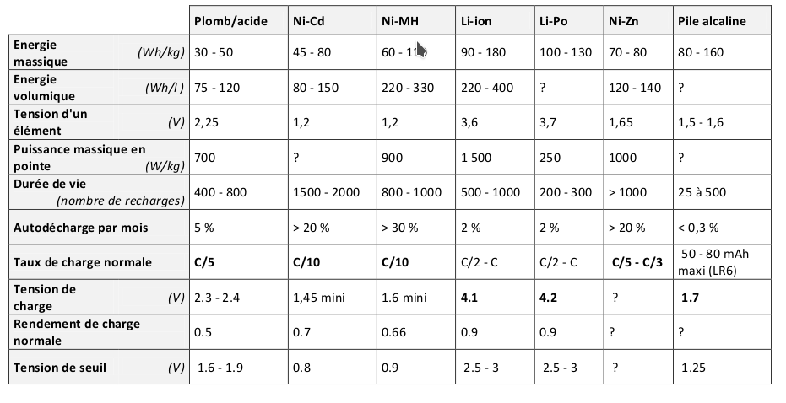
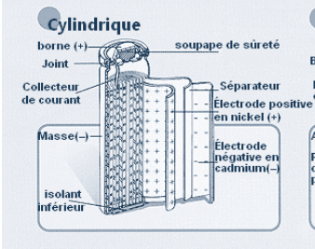

1.2-Décharge d’une batterie

1.2.1-Principe
Une fois que la charge est terminée, que l'accumulateur est plein, on peut utiliser l'énergie qui y est stockée. On entre en phase de décharge.
L'énergie chimique latente se transforme alors en énergie électrique. L'élément fourni de l'électricité tant qu'on lui en demande et qu'il lui reste de l'énergie chimique.
La décharge se déroule en trois phases. Premièrement une chute rapide de la tension vers la valeur de 1,2V/élément. Puis une longue plage ou la tension reste stable à cette valeur. C’est dans cette zone qu’est spécifiée la tension de l’accumulateur (§1.1.2.2). Et enfin une avalanche de la tension de l'accumulateur. C'est là qu'il faut stopper rapidement la décharge avant la destruction. La proportion de la longueur de ces phases est fonction du courant débité.
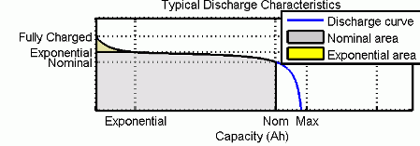

Si on laisse un accumulateur branché trop longtemps en décharge sur un circuit, la tension va atteindre la tension de seuil. L’accumulateur sera « trop déchargé » et il va " s'éteindre ". Il sera alors impossible de le recharger.

1.2.2-Effet Peukert
Certaines piles et accumulateurs ont une capacité plus faible quand ils sont déchargés rapidement: c'est la loi de Peukert. Une caractéristique de certains accumulateurs et piles (principalement les piles zinc-carbone et les batteries plomb-acide) est que la capacité semble diminuer quand on décharge la batterie avec un courant plus important.
Le phénomène de Peukert est causé par la résistance interne de l'élément. Cette résistance augmente quand l'élément doit débiter un fort courant et que les réactions chimiques peinent à suivre le régime. Il cause deux effets:

- la réduction de la tension quand l'élément débite (et la batterie atteint d’autant plus rapidement sa tension de seuil)
- une perte d’énergie accrue dans l'élément sous forme de chaleur (dissipation Joule dans la résistance interne) et donc énergie moindre pour l'utilisateur.

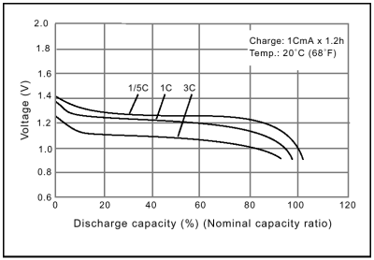
La loi de Peukert, énoncée par le scientifique allemand W. Peukert en 1897, exprime la capacité d'une batterie en fonction du niveau duquel elle est déchargée. À mesure que ce taux augmente, la capacité de la batterie diminue, bien que sa capacité réelle tende à demeurer constante.
Mathworks propose un modèle pertinent de batterie générique, tenant compte de l’effet de Peukert mais qui fait appel à une résistance interne fixe et qui déduit les paramètres du modèle à partir des données de spécification fabricant.
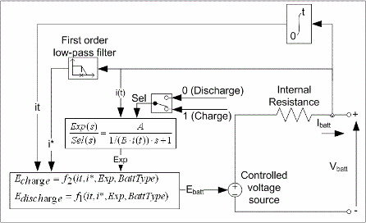

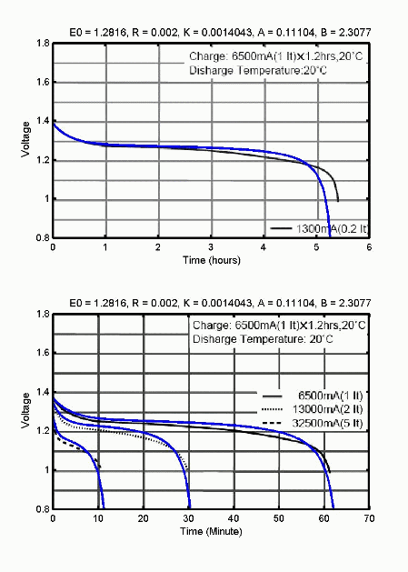

1.3-Charge d’une batterie

1.3.1-Généralités
Pour le chageur CharJules, l’étude de la charge se concentrera uniquement au cas des accumulateurs Ni-MH.
La charge des accumulateurs au Nickel doit se faire à courant constant sous une tension minimale disponible d’au moins 1,6V (Ni-Mh) par élément. En dessous de cette tension minimale l’accumulateur ne se chargera pas complètement.
Il existe 3 types de charges pour les accumulateurs Ni-MH :
- charge lente : recherche de performance maximum, au détriment d'un peu de longévité (prise de risque si pas maîtrisée) et d'une charge longue (14 à 16h). Cette charge se fait aux taux de C/10 avant un rendement de 0,7.
- charge à vitesse moyenne : recherche d'un compromis, la longévité est garantie avec un chargeur intelligent (capable de détecter automatiquement le risque de surcharge), on abandonne un peu de performances et on gagne un peu en durée de charge (charge entre 10 à 4h). Cette charge se fait aux taux de C/5 à 0,7C avant un rendement de 0,8.
- charge soutenue : recherche de longévité et confort de charge. La longévité est garantie avec un chargeur intelligent (capable de détecter automatiquement le risque de surcharge). On abandonne des performances, et on gagne en confort de charge puisque qu'on peut charger plus rapidement (2 à 4h). Cette charge se fait aux taux de C avant un rendement de 0,95.

Durant la charge la tension de la batterie va augmenter d’abord rapidement puis plus lentement en marquant un palier de tension. Enfin la tension va ré-augmenter jusqu’à atteindre un maximum de tension. Là, la tension va cesser d’augmenter. La charge est alors terminée.
A partir de là, si la batterie reste alimentée avec le même courant : il y aura surcharge. Comme l’accumulateur ne peut plus stocker d’énergie, toute la puissance qui lui est transmise est dégagée en chaleur. L’élément s’échauffe alors. Il y a, à ce moment là, la production d’hydrogène et d’oxygène dans les éléments.
Pour éviter le risque de surcharge, le chargeur doit être capable de détecter cette élévation de température. Or le début d’élévation de la température de l’accumulateur va faire légèrement diminuer sa résistance interne et provoquer une petite baisse de tension aux bornes de l’accumulateur. C’est cette baisse de tension que l’on appelle le « delta peak » (ou -dv/dt ou delta V).
La valeur du « delta peak » est d’environ 15mV pour le NiCd, et de 8 mV pour le NiMh.
Un chargeur disposant de la fonctionnalité de « delta peak » est considéré comme étant un « chargeur intelligent ».
Il faut bien avoir à l’esprit que le but est de couper la charge au plus près du sommet de la courbe de charge. Donc détecter au plus tôt la fin de charge pour éviter, autant que faire ce peu, la surcharge qui est créatrice d’effet mémoire, destructrice pour le NiMh.

1.3.2-Mise en oeuvre
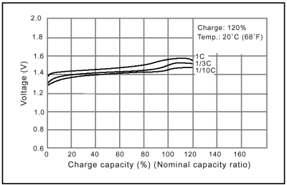

Les fabricants d'accus Ni-MH conseillent donc une méthode de charge particulière qui se fera en plusieurs étapes. On commence par une charge rapide de 0,5 à 1 In. Avec un tel courant de charge, la courbe présentera au final une légère baisse de tension (plus faible que le Ni-Cd) qui permettra malgré tout une détection du -dV/dt. Lorsque cet instant est détecté, on diminue le courant à 1/30ème de In pour terminer la charge par une charge d'entretien.
Les accus Ni-MH supportent très mal la surcharge donc la détection de la fin de charge est très importante. Il est fortement conseillé de lui adjoindre un compteur de temps qui limitera la charge à 90 mn et une surveillance de la température pour éviter tout échauffement. Il faudra pour cela que la batterie soit équipée d'un capteur de température (CTN ou autre).
Il sera donc très difficile, à l'inverse du Ni-Cd, de réaliser un chargeur avec quelques composants de base. Il vaut mieux utiliser un composant spécialisé qui intégrera tous les paramètres de surveillances nécessaires à un bon déroulement de la charge, ou bien sûr acheter un chargeur spécialisé dans le commerce.
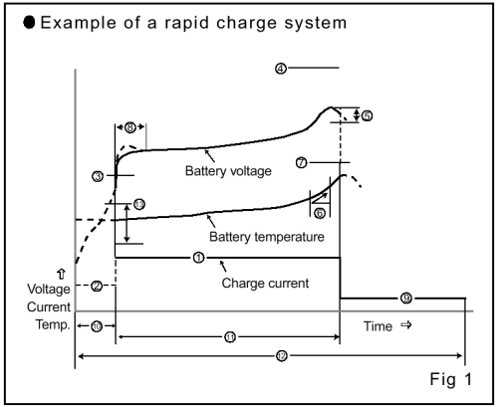
(1) Courant de charge rapide. Il doit être compris entre 0,5 et 1 In. Plus de 1 In risque de provoqué surchauffe et dégazage.
(2) Courant (0,2 à 0,3 In) de précharge dans le cas ou la tension de l'accu serait inférieure à 0,8V/él.
(3) Début de la charge rapide à partir d'une tension de 0,8 V/él environ.
(4) Détection de tension maximale à environ 1,8V/él.
(5) Détection du -dV/dt pour le passage en courant de charge permanent : 5 mV < -dV < 10 mV/él
(6) Détection du dT/dt pour le passage en courant de charge permanent : 1 à 2 °C/mn
(7) Détection de la température maximale à 50 à 60 °C suivant les éléments (voir doc fabricant)
(8) Délai de 10 mn pendant lequel la détection du -dV/dt est inibée pour ne pas déclencher en début de charge
(9) Courant de charge permanente 1/30ème à 1/20ème de In.
(10) Limiteur de temps de la précharge : 60 mn
(11) Limiteur de temps de la charge rapide : 90 mn
(12) Limiteur de temps total de charge : 10 à 20 heures.

2-SPECIFICATIONS

2.1-Dispositif

2.1.1-Généralités

4x AAA Ni-MH
Pack pile à charger
4x AA Ni-MH

Filtre
Secteur 220V
Alimentation
CharJules

Led
L’ensemble des modules de ce schéma sont regroupés sous la dénomination « le dispositif ». Mais pour des raisons pratiques, le dispositif s’appelera aussi le CharJules à l’étape finale, dans son état fabriqué et opérationnel.
Le dispositif est composé de 5 éléments :
- alimentation : fournit l’énergie nécessaire à la charge du pack pile
- le pack pile à charger : recevant les accumulateurs déchargés, nécessitant une recharge
- « CharJules » : module de recharge, faisant l’objet des spécifications de ce chapitre
- LED : témoins lumineux donnant l’état courant du dispositif (en charge, erreur, chargé, etc...)

2.1.2-Spécifications
- dimensions « raisonnables »
- Le dispositif sera alimenté par le secteur 220V/50Hz.

2.2-Pack pile à charger

2.2.1-Benchmark

2.2.2-Spécifications
Le dispositif devra être capable de recharger des accumulateurs ayant les caractéristiques suivantes :
- 4 batteries AAA ou 4 batteries AA
- Capacité des accumulateurs de 700mAh à 2500mAh
- Technologie NiMH (technologie Ni-Cd optionnelle)
1,40V : Tension à vide juste après charge.
1,35V : Tension à vide à l'état chargé.
1,25 V: Tension nominale.
1,1V : Accu vide, 10% de capacité restante.
0,9V : Tension minimale de décharge par élément pour un pack d'accu.

Avantages | Inconvénients
densité d'énergie 1,5 fois plus élevé que pour les NiCd | Auto décharge importante (3 à 4%/jour....20 à 40%/mois !!!)
technologie ayant un rapport qualité prix longévité le meilleur. | Ne jamais décharger sous 0,8V/élément sous peine de dégâts irréversibles.
Pas d'effet mémoire, pas officiellement du moins ! | Sensible à l'échauffement lors de la recharge, car la réaction est exothermique.
Supporte des courants importants car résistance interne faible (les NiCd gardent cependant l'avantage dans ce domaine) | ne pas dépasser 45°C. Lors du soudage éviter de surchauffer les cosses (Préférer des éléments à languettes)
Courbe de décharge plate et résistance interne invariable lors de la décharge. | résistance interne plus élevée qui oblige à effectuer une phase de rodage des éléments lorsqu’on a besoin de leur faire débiter de forts taux de courant.
 | le Ni-MH ne supporte pas la surcharge, ce qui oblige à utiliser des chargeurs automatiques beaucoup plus performants qu’avec le Ni-Cd.
 | L’utilisation de chargeurs intelligents impose de charger rapidement des accus Ni-MH (Temps de charge entre 1h et 5h) pour que la détection de fin de charge se fasse correctement.

- Précautions d’usage :
  - Le CharJules ne pourra charger en même temps 2 types de formats (AA ou AAA) d’accumulateurs différents.
  - les accumulateurs à charger par le CharJules seront considérés comme déchargés si leur tension à vide est typiquement de 1V par élément.
  - les accumulateurs à charger par le CharJules ne devront jamais être déchargés sous 0,8V par élément sous peine de dégâts irréversibles. Les accumulateurs devront également éviter des courants de décharges ou un environnement qui porterait la batterie à plus de 60 °C .
  - les accumulateurs à charger par le CharJules de auront été stockés à l'état chargé, l'auto décharge étant importante il faut les recharger tout les 6 mois au minimum pour éviter de tomber sous 0,8Vpar élément.
  - Les NiMH supportent environ de 500 cycles. La durée de vie moyenne est d'environ 8 ans après fabrication, ils ont une fin de vie causée en général par une perte de capacité progressive.

2.3-Alimentation

2.3.1-Caractéristiques

Pour des raisons de disponibilités et d’approvisionnement, le CharJules devra comporter une alimentation stabilisée de référence :
Modèle | Fabricant | Caractéristiques
LPS52 | Astec | 5V/11A (55W)  101,6mm x 50,8 mm x 33mm

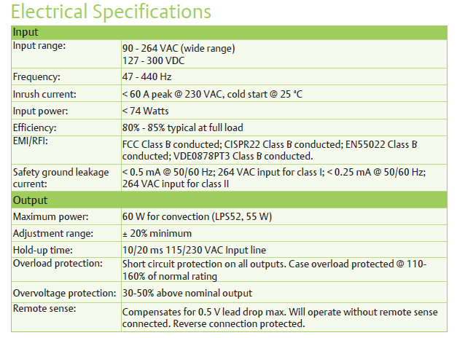
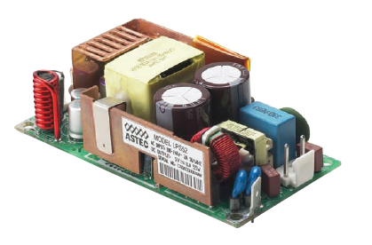

2.3.2-Connecteur d’entrée

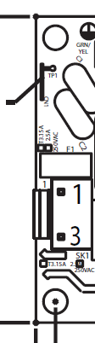

Pin | Fonction
TP1 | Terre
1 | Phase
3 | Neutre

2.3.4-Connecteur de sortie

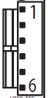

Pin | Fonction
1 | +5V
2 | +5V
3 | GND
4 | GND
5 | Sense -
6 | Sense +

2.4-LED

Le CharJules disposera d’une led déporté sur le boîtier, donnant l’état courant du Charjules :

Etat accumulateur | Couleur
HS ou batterie absente ou erreur | Rouge
À charger | Jaune (=rouge + vert)
chargé | Vert

2.5-Spécifications du CharJules

2.5.1-Interfaces

Paramètre | min | typ | max | Unité
Alimentation
Tension d’alimentation d’entrée |  | 5 |  | V
Intensité max d’entrée |  |  | 11 | A
Connecteur | Molex 09-50-8031
Pack pile à charger
Nombre d’accumulateur par type de format (AA ou AAA) |  |  | 4 | /
Tension par élément | 1 |  |  | V
Capacité par accumulateur | 700 |  | 2500 | mAh
Intensité par élément⁽¹⁾ |  | τ | 2 | A
LED
Led | Bicolore rouge, vert Jaune = Rouge+Vert
⁽¹⁾τ représente le taux de charge (voir § 2.5.2). L’intensité max calculée est celle correspondant au taux de charge maximum pour une pile de capacité maximum, arrondie à l’ampère supérieure.

2.5.2-Fonctionnalités

Paramètre | min | typ | max | Unité
Profil de charge
Taux de charge τ⁽¹⁾ |  | C/5 | 0,7C | A
Alimentation |  | 5 |  | V
Consommation |  |  | 11 | A
Détection de surcharge | Méthode -ΔV
Vbat low | 0,7 | 1 | 1,1 | V
Vbat max ⁽²⁾ |  | 1,75 |  | V
⁽¹⁾vitesse de charge moyenne
⁽²⁾Au delà de cette limite, le CharJules ne démarre pas

Le filtre de l’alimentation disposera d’un interrupteur général du dispositif.

Boitier

3-IMPLEMENTATION

3.1-Environnement de développement

3.1.1-Kicad
Kicad (en profiter pour faire un howto rapide et simplifié)
- Edition du schéma
  - Remplir le cartouche (Ajust Opt Page)
  - Insérer les composants, modifier leurs valeurs
  - Insérer VDD, GND
  - Placer les symboles de non connexion
  - Placer les PWR_FLAG
  - Annotation du schéma (numérotation des références de composants)

3.1.2-Contrôle de version
Le projet sera placé sur GitHub. L’arborescence sera celui-ci :

doc
src
hw
doc
readme.md
charjules-cache.lib
charjules.kicad_pcb
charjules.pro
charjules.sch

Tag de version | Description
V0.1 | Version de développement
V0.2 | Version débuguée
V0.3 | Version finale

3.2-HW

3.2.1-DS2711

3.2.1.1-Schéma de principe (référence : AN DS2711K-DS2712K.pdf)

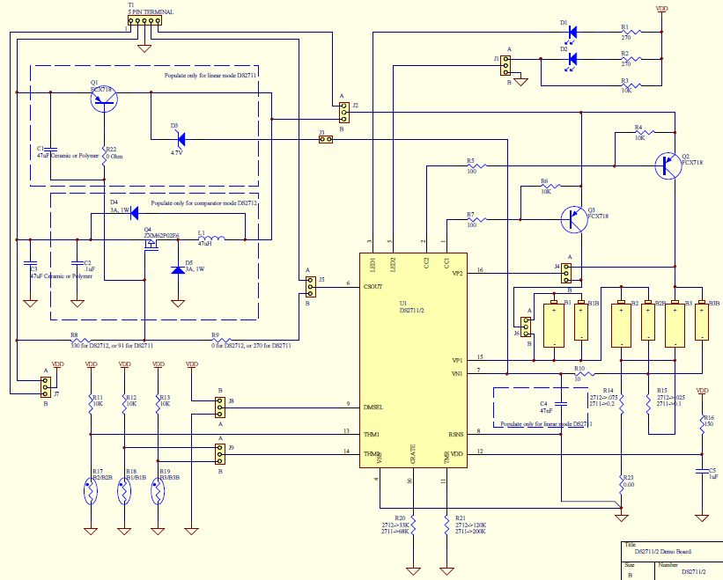

3.2.1.2-Implémentation

3.2.1.2.1-Application

Le schéma est fondé sur le kit d’évaluation de la solution, dans la configuration suivante :
- « Use on board regulation » mais il faudra ajouter un régulateur 5V
  - J7 sur A
  - J5 sur B
  - J2 sur B
  - J3 ouvert
  - T1 : Open / +5V / GND / Open / Open / Open
- « Dual Cell Series Charging », mais il faudra doubler le schéma pour 4 accumulateurs.
  - J1 ouvert
  - J4 sur B
  - J6 sur A
  - J9 sur A
- R14 = 0,2Ω, R15 = 0,1Ω
- R21
- La configuration de la LED est choisie de telle manière que J8 soit sur A

3.2.1.2.2-Machine d’état

Les tableaux ci-dessous représente les différents états successifs de la machine d’état, dans quelques cas nominaux (hors température extrême, batterie exclusivement Ni-MH, etc...)
Etat accumulateur | Vbat | DS2711 | LED1 - LED2 | CCX | Etat du transistor de charge
Batterie absente | >1,75V | PresenceTEST | No Battery | Hi-Z | Bloqué
Insertion batterie à charger | Vbat > 1V | FastCHG | Charging | Low 97 % | Passant 97 %
DeltaV detect  ou timeout | xxx | TopoffCHG | Charging | Low 25 % | Passant 25 %
Timout | xxx | Maintenance | Maintenance | Low 1/64 | Passant 1/64

Etat accumulateur | Vbat | DS2711 | LED1 - LED2 | CCX | Etat du transistor de charge
Batterie absente | >1,75V | PresenceTEST | No Battery | Hi-Z | Bloqué
Insertion batterie à charger | Vbat < 1V | Pre-Charge | Charging | Low 25 % | Passant 25 %
Vbat=1V |  | FastCHG | Charging | Low 97 % | Passant 97 %
DeltaV detect  ou timeout | xxx | TopoffCHG | Charging | Low 25 % | Passant 25 %
Timout | xxx | Maintenance | Maintenance | Low 1/64 | Passant 1/64
Le signal de commande du transistor est un signal carré, dont le rapport cyclique est exprimé en % dans ce tableau

3.2.1.2.3-Taux de charge
le taux de charge normal est fixé à C/10. Ce qui correspond à un temps de charge de 10H. Ce qui correspond à une intensité traversant les accumulateurs de C/10(A).
Le CharJules pouvant charger jusqu’à 4 accumulateurs (2x2), le dispositif devra donc consommer . Le CharJules est spécifié pour charger des accumulateurs d’une capacité maximum de 2500mAh. Le CharJules consommera donc au maximum 500mA, ce qui est largement assurée par le choix de l’alimentation MPS63-M.

3.2.1.3-Conformité
Le circuit intégré DS2711 répond à l’ensemble des contraintes et fonctionnalités attendues :
 | Spec CharJules (§2.5) |  |  | Spec DS2711 |  |  | Unité
Fonctionnalité
Paramètre | min | typ | max
Profil de charge
Taux de charge τ⁽¹⁾ |  | C/5 | 0,7C |  |  |  | A
Alimentation |  | 5 |  |  |  |  | V
Consommation |  |  | 11 |  |  |  | A
Régulation du courant de charge |  |  |  | linéaire
Détection de surcharge | Méthode -ΔV |  |  | Méthode -ΔV

3.2.2-Pack pile à charger

3.2.2.1-Schéma de principe
Support de pile type AA
-_BATT_AA_1
m_BATT_AA_1
+_BATT_AA_1
-_BATT_AA_2
m_BATT_AA_2
+_BATT_AA_2
Support de pile type AAA

-_BATT_AAA_1
m_BATT_AAA_1
+_BATT_AAA_1
-_BATT_AAA_2
m_BATT_AAA_2
+_BATT_AAA_2

-_BATT_xxx_1
m_BATT_xxx_1
+_BATT_xxx_1
+_BATT_xxx_2
m_BATT_xxx_2
+_BATT_xxx_2

xxx = AAA ou AA
Adaptateur support de pile

Connecteur batterie AA
Connecteur batterie AAA
CharJules

3.2.2.2-Implémentation
Chaque support de pile, dans son format AA ou AAA, est implémenté sur une carte mezzanine.
Chaque accumulateur du support devra avoir une thermistance.
Le support de pile est connecté directement sur le CharJules, et le CharJules se charge de détecter (mécaniquement) quel support de pile est branché grâce à un détrompeur.

œ
DS2711
10
AAA
10
AA

Trappe du boitier
CharJules
détrompeur
OU
Support de pile AAA
Support de pile AA
non connecté

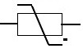

non connecté

détrompeur
détrompeur

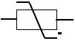

m_BATT_AAA_2
+_BATT_AAA_2
-_BATT_AA_1
m_BATT_AA_1
+_BATT_AA_1
m_BATT_AA_2
+_BATT_AA_2
-_BATT_AAA_1
m_BATT_AAA_1
+_BATT_AAA_1
-_BATT_AAA_2
-_BATT_AA_2

Support de pile type AA

3.2.2.3-Conformité
Les connecteurs sont des connecteurs « embase à broche » au pas de 2,54mm.
- Sur le CharJules, les composants sont en CMS : TSM-110-02-L-SV
- Sur le pack pile à charger, le connecteur sera placé « côté soudure » du circuit : SSM-110-L-SV
Dans les supports des piles :
- les accumulateurs AAA sont logés dans des supports « PCB Keystone pour 1 pile AAA » (réf : 2466).
- les accumulateurs AA sont logés dans des supports « PCB RS Pro pour 1 pile AA » (réf : 611-9576 »)

 | Spec CharJules (§2.5) |  |  | Spec Fabricant |  |  | Unité
Interface CharJules/Pack Pile
Paramètre | min | typ | max | min | typ | max
Nombre d’accumulateur par type de format (AA ou AAA) |  |  | 4 | ⁽¹⁾ |  |  | /
Tension par élément | 1 |  |  |  |  |  | V
Capacité par accumulateur | 700 |  | 2500 | N/A | N/A | N/A | mAh
Intensité par porte pile AA |  |  | 2 |  |  | ???⁽²⁾ | A
Intensité par porte pile AAA |  |  | 2 |  |  | ???⁽³⁾ | A
Intensité par connecteur AA |  |  | 2 |  |  | 7⁽⁴⁾ | A
Intensité par connecteur AAA |  |  | 2 |  |  | 7⁽⁴⁾ | A
⁽¹⁾Le pack pile prévoit bien 4 accumulateurs par type de boitier (AA ou AAA)
⁽²⁾ PCB RS Pro pour 1 pile AA
⁽³⁾PCB Keystone pour 1 pile AAA
⁽⁴⁾TSM-110-02-L-SV et SSM-110-L-SV de chez Samtec

3.2.3-LED

3.2.3.1.1-Schéma de principe

3.2.3.1.2-Implémentation

3.2.3.1.3-Conformité

3.2.4-Interfaces

3.2.4.1-CharJules/Alimentation
Module | Connecteurs | Brochage
CharJules | Molex 09-50-8031 | 1
CharJules | Molex 09-50-8031 | 2
CharJules | Molex 09-50-8031 | 3
CharJules | Molex 09-50-8031 | 4
CharJules | Molex 09-50-8031 | 5
CharJules | Molex 09-50-8031 | 6
Alimentation |  | Voir §2.3.4

+ donner détail d’implémentation du câble cable d’alim (serti molex)

3.2.4.2-LED
Les leds du testeur de batterie sont déportées en façade.

Module | Connecteurs | Brochage
CharJules | Header 2 points | 1 | Anode rouge
CharJules | Header 2 points | 2 | Anode vert
Led bicolore | Soudure directe sur composant | 1 | Anode rouge
Led bicolore | Soudure directe sur composant | 2 | GND
Led bicolore | Soudure directe sur composant | 3 | Anode vert

+ donner détail d’implémentation du câble + cathode commune vissée sur le boitier

3.2.5-Mécanique

- Le boitier dispose d’une trappe pour le logement du pack pile à charger
- Le boitier est en acier laminé à froid
- Dimension : 350 x 270 x 95 mm (« RS PRO 231-992 »)
- Dimension de la trappe :

3.4-Nomenclature

3.4.1-CharJules

3.4.2-Pack pile à charger

3.4.3-Alimentation

3.4.4-LED

3.4.5-Interfaces

3.4.6-Mécanique

4-TESTS

5-SOURCES ET RESSOURCES DOCUMENTAIRES

- https://datasheets.maximintegrated.com/en/ds/DS2711K-DS2712K.pdf
- http://www.ni-cd.net
- https://www.maxicours.com/se/cours/fonctionnement-d-une-pile/
- https://www.mathworks.com/help/physmod/sps/powersys/ref/battery.html
- https://fr.wikipedia.org/wiki/Loi_de_Peukert
- http://www.plaisance-pratique.com/Le-coefficient-de-Peukert?lang=fr
- http://pics.idemdito.org/fr/tech/accu/peukert.htm
- https://fr.wikipedia.org/wiki/Accumulateur_nickel-hydrure_m%C3%A9tallique
- https://eduscol.education.fr/sti/sites/eduscol.education.fr.sti/files/ressources/pedagogiques/6107/6107-annexe-principe-de-fonctionnement-et-constituants-dune-batterie-ensps.pdf
- http://electronique71.com/theories-accumulateurs-rechargeables/
- https://www.chassimages.com/forum/index.php?topic=225495.25
- http://www.aero-hesbaye.be/dossiers/technique/batteries.htm
- https://wiki.mchobby.be/index.php?title=LED_RGB

